607. В каких пределах Δλ должна лежать длина волн монохроматического света, чтобы при возбуждении атомов водорода квантами этого света радиус орбиты электрона увеличился в 16 раз?

атом H
r/r₀ = 16Сериальная формула, определяющая длину волны света, излучаемого или поглощаемого атомом водорода при переходе электрона с одной орбиты на другую
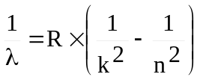, где R=1.097×10⁷1/м – постоянная Ридберга.
Радиус боровской орбиты атома водорода 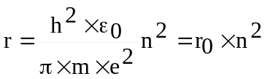, где r₀ – радиус первой орбиты, поэтому 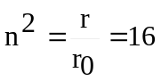. Откуда n=4.
Тогда 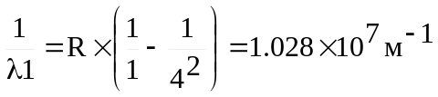, откуда
λ1=9,75×10⁻⁸м=97,5нм. Это первая граница. А вторая определяется из условия того, что энергии не должно быть достаточно для перевода на пятый уровень. То есть 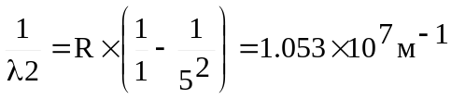, откуда
λ2=9,50×10⁻⁸м=95,0нм. Это вторая граница. То есть длина волны должна лежать в пределе Δλ=(95нм; 97.5нм).

Δλ = ?

